**赤峰工业职业技术学院（校本部）2022年五年高职招生专业计划**

**（学院报考代号00308）**

|  |  |  |  |  |  |
| --- | --- | --- | --- | --- | --- |
| **序号** | **招生专业** | **计划** | **学制** | **招生对象** | **专业咨询** |
| **1** | **汽车制造与检测** | **40** | **5年** | **参加2022年中考、且中考成绩达到内蒙古自治区教育厅规定的五年高职志愿填报分数线的初中毕业生** | **于老师**  **15750401343**  **（微信同号）** |
| **2** | **火电厂热力设备运行与检修** | **40** | **5年** |
| **3** | **食品加工工艺**  **（艺术西点方向）** | **50** | **5年** | **吴老师**  **18847626906**  **（微信同号）** |
| **4** | **制药技术应用** | **50** | **5年** |
| **5** | **智能设备运行与维护** | **30** | **5年** | **李老师**  **15560766115**  **（微信同号）** |
| **6** | **机电技术应用** | **40** | **5年** |
| **7** | **数控技术应用** | **30** | **5年** |
| **8** | **电气设备运行与控制** | **30** | **5年** |
| **9** | **工业机器人技术应用** | **30** | **5年** |
| **10** | **会计事务** | **40** | **5年** | **马老师**  **13614764947**  **（微信同号）** |
| **11** | **电子商务** | **40** | **5年** |
| **12** | **建筑装饰技术**  **（室内设计方向）** | **40** | **5年** | **宋老师**  **15247616107**  **（微信同号）** |
| **13** | **计算机平面设计** | **50** | **5年** |
| **14** | **数字媒体技术应用**  **（数字影音后期制作方向）** | **50** | **5年** | **程老师**  **18947365517**  **（微信同号）** |
| **15** | **计算机应用**  **（物联网应用技术方向）** | **40** | **5年** |
| **说**  **明** | **1.资助政策：前3年，免收学费、书费，享受国家住宿补贴800元/学年，符合国家有关政策的学生可享受国家助学补贴；转段后2年，按国家规定标准收费。品学兼优学生可获得国家奖学金（8000元/学年）、国家励志奖学金****（5000元/学年）、自治区奖学金（6000元/学年）、自治区励志奖学金（4000元/学年）；家庭经济困难学生可获得国家助学金（一等4400元/学年、二等3300元/学年、三等2200元/学年）。**  **2.证书颁发：完成学业后，颁发普通全日制大专毕业证书。**  **3.就业升学：学校负责安置就业；成绩优异者可参加自治区专升本统考，考入本科院校继续就读。**  **4.报名方式：中考成绩公布后，赤峰考籍学生按时登录“赤峰中考信息网”进行预报名。所有考生必须按照自治区教育厅规定时间登录“内蒙古招生考试信息网”（https://www.nm.zsks.cn/）正式填报志愿，录取后，学院发放录取通知书。** | | | | |

**赤峰工业职业技术学院中职部2022年技工招生专业计划**

|  |  |  |  |  |  |
| --- | --- | --- | --- | --- | --- |
| **序号** | **招生专业** | **计划** | **学制** | **培养方向** | **专业咨询** |
| **1** | **汽车维修** | **40** | **3年** | **对口升学** | **于老师**  **15750401343**  **（微信同号）** |
| **2** | **火电厂热力设备运行与检修** | **30** | **3年** | **对口升学** |
| **3** | **计算机应用与维修** | **30** | **3年** | **对口升学** | **程老师**  **18947365517**  **（微信同号）** |
| **4** | **市场营销（网络营销方向）** | **40** | **3年** | **对口升学** | **马老师**  **13614764947**  **（微信同号）** |
| **5** | **电子商务** | **30** | **3年** | **对口升学** |
| **6** | **平面设计** | **30** | **3年** | **对口升学** | **宋老师**  **15247616107**  **（微信同号）** |
| **7** | **工程测量** | **40** | **3年** | **对口升学** |
| **8** | **机械设备维修** | **40** | **3年** | **对口升学** | **李老师**  **15560766115**  **（微信同号）** |
| **9** | **电气自动化设备安装与调试** | **40** | **6年** | **就业** |
| **10** | **化工分析与检验** | **40** | **6年** | **就业** | **吴老师**  **18847626906**  **（微信同号）** |
| **11** | **药物制剂** | **40** | **6年** | **就业** |
| **说**  **明** | **1.招生对象：3年制技工专业招收应往届初中毕业生（无违纪、无纹身）；6年制预备技师专业只招收参加中考且中考成绩在450分以上的应届初中毕业生。**  **2.报名方式：选报3年制技工专业的学生携带初中毕业证、身份证和户口本直接到校报名；选报6年制预备技师专业的学生携带初中毕业证、身份证、户口本和中考成绩单（450分以上）直接到校报名。**  **3.资助政策：选报3年制专业考生，免收学费、书费，享受国家住宿补贴800元/学年，符合国家有关政策的学生享受国家助学补贴；报考6年制专业考生，前3年免收学费、书费，享受国家住宿补贴800元/学年，符合国家有关政策的学生享受国家助学补贴；后3年按国家规定标准收费。**  **4.证书颁发：学业成绩合格，3年制毕业生颁发普通全日制技工毕业证书，对口升学完成大专学业后，颁发普通全日制大专毕业证书；6年制毕业生颁发普通全日制预备技师毕业证书（等同于本科学历）。**  **5.毕业就业：3年制技工毕业生需参加对口升学单招考试升入校本部高职专业继续就读大专；6年制预备技师毕业生由学校负责安置就业，也可参加国家公务员或事业编考录。** | | | | |

**学院简介**：赤峰工业职业技术学院，是2011年经自治区人民政府和自治区教育厅批准成立的一所公办全日制普通高等职业技术学校，学院历史源自1958年建立的昭乌达盟农牧机械化学校。经过60余载励精图治，优化整合，如今已发展成为一所立足地方产业，服务地方经济，具有鲜明工科特色的现代化高职院校。学院现坐落于内蒙古自治区赤峰市新城区，学院占地面积503亩，学院现有固定资产总值2.03亿元，教学仪器设备总值6500余万元，学院拥有实习实训室109个，校企共建的校内实习实训基地4个，校外实习基地40多个，实训教学面积3.3万平方米。学院图书馆藏书28万册，电子图书17万册。校园建筑总面积12.3万平方米，是赤峰市花园单位。

学院现有在籍在校学生6700余名，教职员工486人，专任教师正高级27人，副高级193人，中级126人。具有硕士以上学历教师112人，“双师型”教师220人。

**发展成果**：2011年中央财政支持的职业教育实训基地建设项目在赤峰工业职业技术学院落成；2014年5月22日，李克强总理到赤峰工业职业技术学院视察，并提出“享誉内蒙，走向全国”的殷切期望；2014年5月，学院获批成立国家级高技能人才培训基地；2014年5月30日，成立赤峰工业职业教育集团；2014年6月，内蒙古民族工业技师学院挂牌成立；2016年12月，获批成立自治区级机械制造技术专家院士工作站；2017年5月，成功举办赤峰市首届工业品博览会；2018年7月，承办了2018一带一路暨金砖国家技能发展与技术创新大赛智能制造及3D打印造型技术两个赛项的中国区决赛；2020年，内蒙古自治区科普示范基地通过自治区科技厅验收。

**办学理念：**当前，学院正处于提质培优、增值赋能、深化改革、以质图强的新发展阶段，“强德育、厚基础、精技能”是学院创新发展的育人理念。在教学管理上，学院坚持教学中心地位，落实教学质量提升工程，以社会需求和能力提升为本位，进行人才培养模式、教学内容和课程体系改革，大力推行学分制，规范教学管理，健全质量监控体系，强化实践技能培养，促进学生高质量就业。

**专业布局：**学院紧紧围绕自治区和赤峰市重点产业布局，动态调整专业和课程设置，强化工科专业特色，强化品牌专业建设，设置高职专业36个。形成了智能制造、财经电商、食药化工、工业服务、信息技术、艺术设计6大专业群布局。其中，机电类、财经类、食药类、艺术设计类等专业在赤峰乃至蒙东地区高职院校中独具优势；学院设立人工智能制造学院、管理服务学院、食药化工学院、信息技术学院、工业服务学院、艺术创意学院等6个二级学院以及公共基础教学部、专业基础教学部、思政教学部等3个课程教学部。学院按照一个院系建设一个专业群、一个专业群对接一个产业、一个专业对接多家名企的思路构建三级专业建设梯度，精准服务区域经济高质量发展。目前，我院已全面启动专业群建设，到2023年，建成院级高水平专业群3个，其中，机电一体化技术专业群打造成自治区高水平专业群。

**就业与升学：**赤峰工业职业技术学院始终坚持为地方经济发展服务的宗旨，走校企合作定向培养之路，与200多家用人单位建立起良好的人才供求关系，与多家央企、国企、上市企业确立了长期用人意向，学院毕业生就业渠道宽，待遇好，质量高。近5年，学院毕业生就业率平均达90%以上。为满足部分毕业生继续提升学历的愿望，多年来，学院与内蒙古农业大学、赤峰学院等自治区内多所本科院校开展了专升本合作，打通了财会类、计算机类、食药化工类、机电类、建筑类等专业毕业生的升本通道，2021年学院毕业生升本率达15%以上。

**新时代，新起点，新思路，新征程。你的选择，你的加入，赤峰工业职业技术学院必将成为你圆梦的新起点！**

**二级学院简介**

**人工智能制造学院**

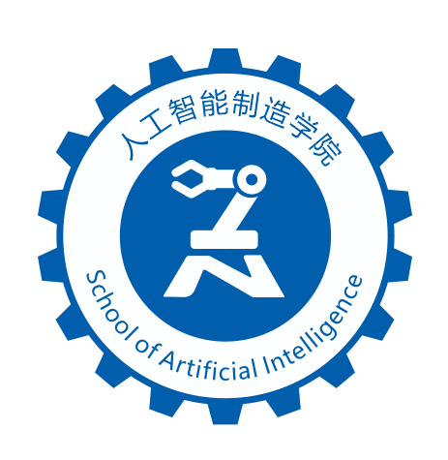

人工智能制造学院拥有自治区智能制造专业领域内先进的技术资源及设备资源，设有数控和电气2个中央职业教育实训基地，是国家级高技能人才培训基地，数控车铣加工和多轴数控加工的“1＋X”证书考核鉴定点和管理中心，“全国机械工业指导委员会”指定的机器人培训鉴定单位，内蒙古自治区科普示范基地，赤峰市农业机械智能化科普基地。实验实训室总占地5000平方米，设备投资超3000余万元。现开设了机电一体化技术、电气自动化技术、数控技术、工业机器人技术等多个高职专业。学院拥有一支爱岗敬业、治学严谨、德技双馨的教师队伍。现有专兼职教师34人，其中正高级职称1人，副高级职称14人，硕士研究生6人，“双师素质”教师比例占70%。多名教师荣获国家技能人才培育突出贡献个人、自治区级技能大师、草原英才、技能大赛优秀指导教师等荣誉。

**管理服务学院**



管理服务学院是赤峰工业职业技术学院唯一的财经商贸综合类文科学院, 专业师资力量强，办学底蕴深厚，体系完整。现开设大数据与会计、大数据与财务管理、电子商务、民航运输等高职专业。学院现有专兼职教师44人，其中，教授4名，副教授16名，研究生13名，归国留学人员2名，自治区教学名师1名，自治区专业带头人1名，双师型教师占60%以上。会计教学团队为自治区优秀教学团队，学生多次在市区技能大赛获奖。学院现有3个教学机房，2个手工实训室，1个财经商贸综合实训车间，配有用友、网中网、福斯特教学平台、网店运营与管理等教学软件，实训工位300余个。

**信息技术学院** 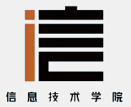

信息技术学院目前设有软件技术、数字媒体技术、大数据技术、物联网应用技术等多个高职专业。现有教职工39人，其中副高职称以上教师22人，硕士研究生6人，师资力量雄厚，教学成果显著，在自治区级、国家级教师教学能力大赛中取得自治区第一名、国家二等奖等优异成绩。目前学院建有电子技术、计算机网络技术、物联网创新、物联网开发、大数据综合、软件测试、软件技术综合、计算机硬件组装与维修等近10个实训室，同时与赤峰中关村信息谷科技服务有限公司、赤峰市安快数字创意有限公司签订了校外实习实训基地协议，毕业生就业于赤峰市及京津冀地区高新科技企业，工作环境好、待遇高。

**工业服务学院**



工业服务学院是学院重点建设的二级学院之一，现有热能动力工程技术、机电设备技术、新能源汽车技术、汽车制造与试验技术四个高职专业。现有教师35人，其中副教授以上职称12人，硕士学位8人，“双师素质”教师占比80%，汽车团队获批自治区级优秀教学团队称号，多名教师荣获自治区教师能力大赛一、二等奖。具备完善的校内、外实训基地，与北京腾疆集团有限公司、中正屹安科技集团等多家大型企业签订校企合作协议。多年来，为赤峰及周边地区培养高素质专业人才，获得用人单位一致好评。

**食药化工学院**

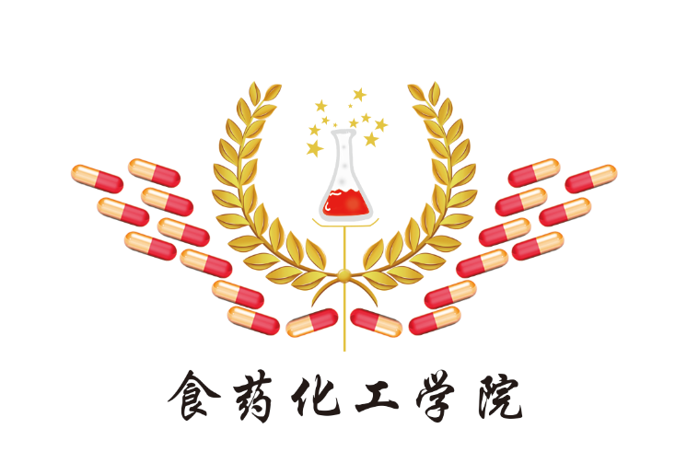

食药化工学院秉承“以学生为主体，教师为主导，技能与职业人素质培养为重点，全方位服务于学生”的教育教学理念，突出精细化管理，学风院貌良好。现有教师33人，其中，教授3名、副教授17名，硕士研究生以上学历25名，师资配备精良。现开设专业有药学、中药学、药品生产技术、分析检验技术、食品生物技术、应用化工技术6个高职专业。被人社部认定为国家高技能人才培训基地，是教育部供需对接就业育人项目承办单位。2022年4月，与赤峰市第二医院签订了合作协议，为药学、中药学等专业开辟了学生实训就业基地。学院与中国中药控股有限公司、锡林郭勒国能煤化工有限公司、秦风气体、内蒙古大唐国际等多家国企及齐鲁制药、北京华素、联邦制药、好利来集团等40多家名企形成了良好的用人合作关系。2021届毕业生就业率达到了99.2%；2021届毕业生专升本率突破20%。

**艺术创意学院**



艺术创意学院，是适应区域经济发展设立的重点二级学院之一，培养文化艺术与创意设计产业链需求的技术技能型人才。设有建筑装饰工程技术（室内设计方向）、视觉传达设计、工艺美术品设计、舞蹈表演、建筑工程技术五个高职专业。现有专兼职教师36人，其中副教授以上职称15人，硕士研究生13人，80%为具有企业相关工作经历，取得平面设计师、室内设计师、建造师等职业资格证书的“双师素质”人才。多年来学院形成了知识学习和生产实践相联系的教学模式，建成实验室、实训室并向校外实训基地、产业基地延伸的实践教学体系。目前拥有建筑测量、建筑装饰技术、工艺美术、舞蹈教室等实训室5个，校外实训基地6个。与沈阳方林装饰、天津梧桐树装饰、上海宝冶集团等多家企业建立了良好的合作关系，毕业生广受好评。

**招生就业咨询**

招生咨询电话: 赵老师 **18648325469** (微信同号)

胡老师 **18647264666**（微信同号）

就业咨询电话：李老师 **15904769544**

安老师 **15848966098**

学院就业信息网二维码：

学院微信公众号二维码：



学院网址:[**http://www.cfgy.cn/**](http://www.cfgy.cn/)

学院地址:内蒙古赤峰市新城区巴林北街22号